**铜仁市公共资源电子交易平台**

**保证金业务操作指南**

**缴纳流程**

交易平台报名---获取缴纳随机码

银行打款---备注随机码支付保证金

交易平台查询---打印回执

1. **交易平台报名-获取缴纳随机码**

* 登录公共资源电子交易系统
* 进入【业务管理】-【填写投标信息】 搜索或直接找到拟报名项目，点【操作】按钮，进入该项目报名页面。
* 进入报名页面 填写完报名信息后（带*号为必填项），点左上角【新增报名】按钮。
* 报名成功后 在该页面会生成【保证金缴纳随机码】，记录留存备用。该随机码一旦生成，即使修改报名信息后，也不会改变。

1. **银行打款-支付保证金**

* 按照招标文件要求将投标保证金支付到交易中心保证金账户，打款账户必须与交易系统中备案的账户信息一致（要求从备案的基本户打款，），即与【诚信库管理】-【基本信息】中的 基本户开户银行、基本户开户账号、基本账户名称 保持一致。
* 不论何种渠道转款（不可用现金转账、不能用超级网银即勾选实时到账），转款备注（用途）栏**唯一必填**报名时生成获取的【保证金缴纳随机码】；
* 打款账户信息与备案不一致、备注（用途）栏为空、书写其他（XX项目保证金 之类）、随机码填写错误，**均会造成保证金无法正常缴纳，导致无法正常投标。**

1. **交易平台查询-打印回执**

* 进入【业务管理】-【查询投标保证金缴纳情况】 搜索或直接找到项目，查看【缴纳状态】，如支付成功，会显示 已缴纳保证金 。
* 点【在线查看保证金回执单】或【下载保证金回执单】按钮，查看确认到账回执信息，并打印留存备用。

**退款流程**

代理发起退款申请

交易平台审核---核准可退款单位

银行退款---银行按中心审核后退款

1. **交易平台发起-提交发起待退款单位**

* 代理公司登录公共资源电子交易系统，编辑提交项目的可退款单位明细。

1. **交易平台审核-核准可退款单位**

* 交易中心在管理端，选择满足条件待退保证金的标段，按批次（中标单位\未中标单位）勾选单位，操作【银行退款】按钮。

1. **银行退款-银行按中心审核后退款**

* 银行收到中心审核通过的指令之后，按照投标单位打款账号，退回指定账户。

FAQ：

问：缴纳随机码在哪查看？

答：查看【填写投标信息】时当时项目的报名登记信息

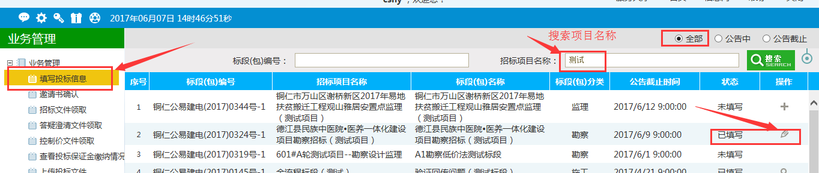

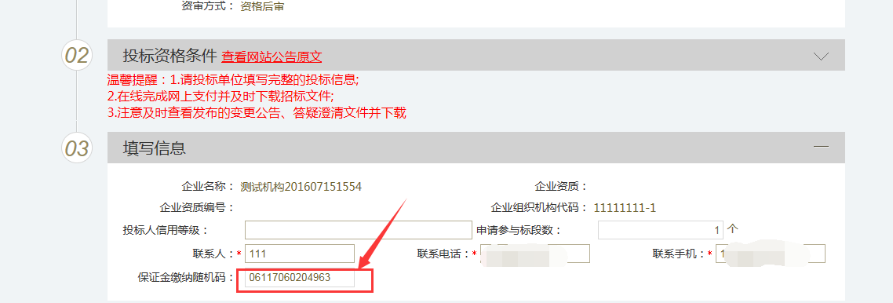

问：为什么打了款交易平台还是显示未缴纳？

答：根据投标人打款的银行转账机制不同以及银行系统同行或跨行的到账时间不同，一般正常打款半小时平台就会显示已缴纳，跨行的最迟不超2小时就会入账并显示已缴纳。如果投标人是在下午4点后打款，因为金融系统的大额转账时间以及贵州银行的保证金服务轮询时间，会在第2天上午9点20后入账并显示已缴纳。

问：为什么我打了款会被退回？

答：

a.确认转款时，转款书写（不同的银行会有不同）用途、备注、摘要等处（能手填的地方），全都填写了14位数字的缴纳随机码，不要为空、填错或填写多余的其他中文字样。

b.确认转款银行与在交易平台备案的基本户信息是否一致。

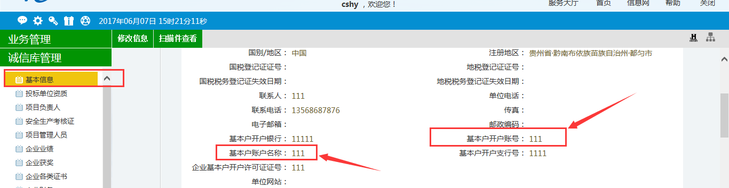

c.确认项目的开标时间是否为空或已过开标时间，确认保证金金额是否和打款一致。

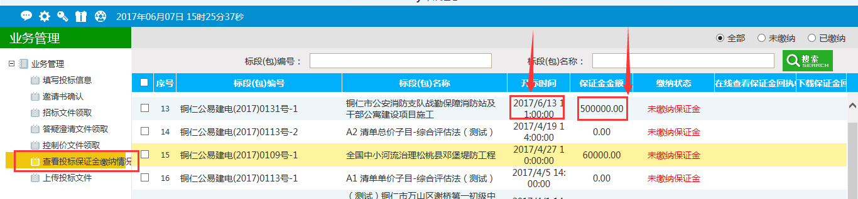

问：保证金开标后如何退款？

答：目前线上缴退保证金处于新老项目过渡时期，投标人在交易平台不用做任何操作，请联系代理公司联系交易中心财务科执行退款流程。